
Forsøg 2 – Indgreb i CO₂-ligevægten
Måske har du allerede lavet ’Forsøg 1: CO₂’s opløselighed er temperaturafhængig’ og set, at der opløses mere carbondioxid i koldt vand end i varmt vand. Det betyder selvfølgelig, at hvis kloden varmes op på grund af drivhuseffekten og den øgede udledning af drivhusgasser, så frigives der mere carbondioxid fra oceanerne, der jo også varmes op.
Der er også andre faktorer, der kan påvirke, hvor meget carbondioxid, oceanerne kan opmagasinere, og det er blandt andet surhedsgraden. I figur 1 kan du se, hvordan havenes surhedsgrad – altså pH – har ændret sig over millioner af år.

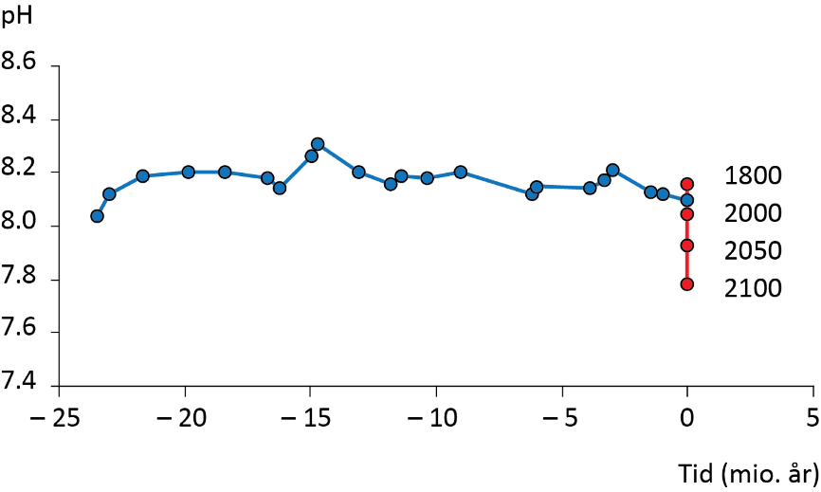
Figur 1: Variation i havets pH-værdi gennem millioner af år. Den forventede pH-værdi frem til år 2100 er vist med rød.

Formål
Du skal undersøge, hvordan pH-værdien påvirker opløseligheden af carbondioxid i havvand (se figur 2). Ud fra dine resultater skal du foreslå en løsning til at modvirke havets frigivelse af carbondioxid, når temperaturen stiger.

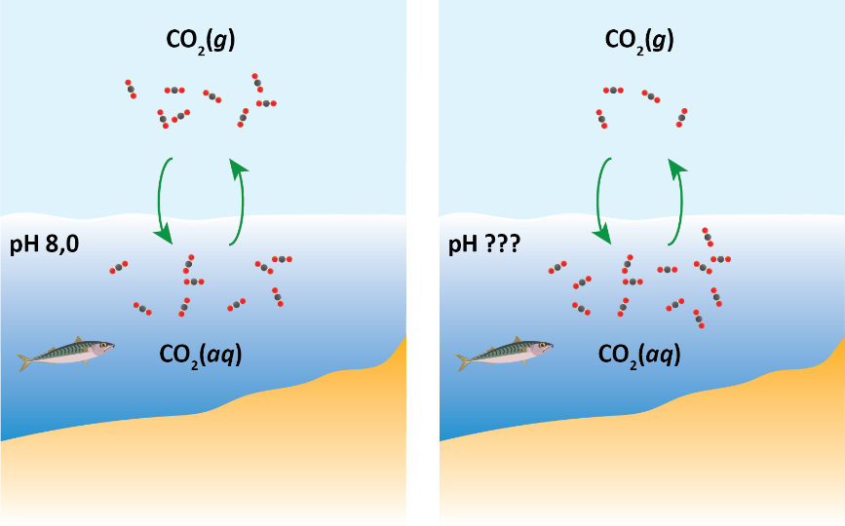
Figur 2: I dag er havets pH-værdi ca. 8 (venstre). Hvad skal der til for at havet optager mere carbondioxid (højre)?

Forarbejde

Teori
Du skal på baggrund af følgende punkter skrive et teoriafsnit på maks. ½ A4-side, der passer til forsøget.
- Beskriv kort CO₂-molekylet.
- Hvad ved du om opløseligheden af CO₂ i vand?
- Skriv det relevante reaktionsskema for den kemiske ligevægt.
- Forklar hvorfor det er relevant at undersøge opløseligheden i vand. Sæt forsøget i sammenhæng til drivhuseffekten og global opvarmning.

Find de sidste H- og P-sætninger
Læs afsnittet om sikkerhed nedenfor. Du vil opdage, at der mangler tekst ud for nogle af P-sætningerne. Den tekst skal du finde og indsætte, hvor den mangler. Brug dette link.

Materialer
Kemikalier | Udstyr
Vand | 50 mL måleglas
Rødkålsindikator | 2 stk. 1 L glasskål
2 M NaOH | 250 mL konisk kolbe
2 M HCl | Gummiprop med glasrør til konisk kolbe
Bagepulver* | Gummislange
 | Stativ med muffe og klemme
 | Magnetomrører, 2 stk.
 | Magneter, 2 stk.
 | Parafilm
 | pH-indikatorpapir
* Der kan også bruges nogle typer tavlekridt, knuste muslingeskaller, pulveriseret marmor eller CaCO₃ på fast form.

Sikkerhed
2 M HCl
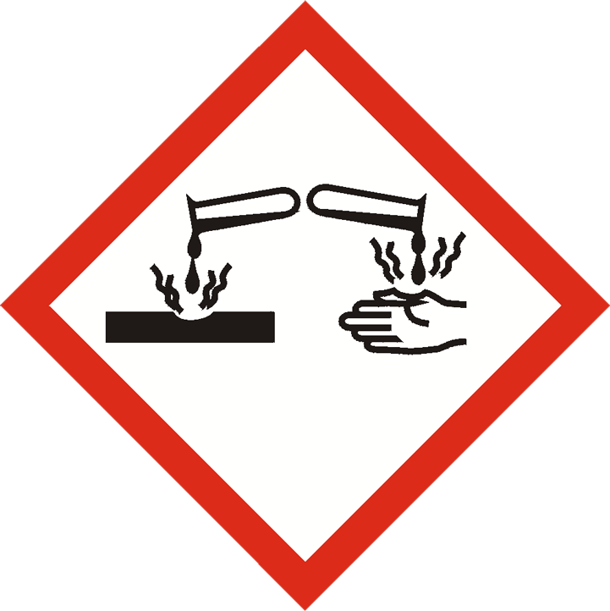
H-sætninger:
H290: Kan ætse metaller.
P-sætninger:
P234: Opbevares kun i originalemballagen.
2 M saltsyre er ætsende. Skyl med vand, hvis du får det på kroppen.

2 M NaOH

H-sætninger:
H290: Kan ætse metaller.
H314: Forårsager svære ætsninger af huden og øjenskader.
H318: Forårsager alvorlig øjenskade.

P-sætninger:
P234: Opbevares kun i originalemballagen.
P280: Bær beskyttelseshandsker, beskyttelsestøj og øjenbeskyttelse.
P303: Ved kontakt med huden (eller håret):
- P361: Tilsmudset tøj tages straks af/fjernes.
- P353: ____________________
P304: Ved indånding:
- P340: Flyt personen til et sted med frisk luft og sørg for, at vedkommende hviler i en stilling, som letter vejrtrækningen.
- P310: Ring omgående til en giftinformation eller en læge.
P305: Ved kontakt med øjnene:
- P351: Skyl forsigtigt med vand i flere minutter.
- P338: ____________________
P363: Undgå kontakt under graviditet/amning.
2 M natriumhydroxid er ætsende. Brug kittel, beskyttelsesbriller og handsker ved håndtering. Skyl med vand, hvis du får det på kroppen.

Fremgangsmåde
3 grupper skal samarbejde om forsøget. Hver gruppe udfører alle punkterne nedenfor, men i punkt 10 skal I enten lave underpunkt a, b eller c.
Nu skal du i gang med forsøget. Læs alle punkterne igennem nedenfor, før du starter.
- Find alt apparatur frem.
- Tag kittel og beskyttelsesbriller på. Handsker bruger du kun, når du håndterer de 2 M saltsyre eller natriumhydroxid.
- Du skal indstille stativet med klemme og muffe, så det passer i højden: sæt det 50 mL måleglas omvendt i stativet med mundingen halvt nede i glasskålen, som du kan se i figur 3. Afmontér herefter måleglasset, der skal fyldes med CO₂-gas, inden forsøget går i gang.

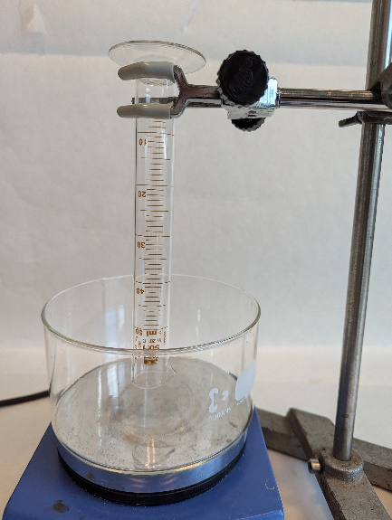
Figur 3: Forsøgsopstilling.

- Hæld lidt bagepulver i den koniske kolbe og tilsæt 2 M saltsyre, så det dækker. Put en magnet i og lad det stå på en magnetomrører. Sæt gummiprop med glasrør i den koniske kolbe. Når det har boblet i et par minutter, kan du opsamle CO₂-gassen i måleglasset (se punkt 7).
- Fyld imens en 1 liter glasskål ¾ op med postevand, læg en magnet i og placér den på en magnetomrører. Du kan med fordel lægge et stykke hvidt papir mellem glasskålen og magnetomrøreren, så du lettere kan se, hvis farven skifter undervejs.
- Tilsæt rødkålssaft til en passende farve. Her skal du sørge for, at de to andre grupper, du arbejder sammen med, har nogenlunde samme farve i deres postevand i glasskålen.
- Nu skal du fylde måleglasset med CO₂-gas.
  - Fyld måleglasset med vand, sæt parafilm over mundingen og rejs det op med bunden i vejret i en skål fyldt med vand, så måleglassets munding stadig er under væskeoverfladen. Fjern parafilmen.
  - Herefter sætter du en gummislange på glasrøret i den koniske kolbe, fører den ned i vandet under mundingen af måleglasset. CO₂-boblerne ryger dermed op i måleglasset og fortrænger vandet (se figur 4). Du skal sikre dig, at det stadig bobler nede i den koniske kolbe. Hvis det er stoppet, kan du tage gummiproppen af, hælde mere bagepulver ned til syren og sætte låget på igen. Fyld måleglasset helt med gas.
  - Sæt din hånd for mundingen af måleglasset og tag det op af håndvasken. Vend det om og sæt parafilm over mundingen.
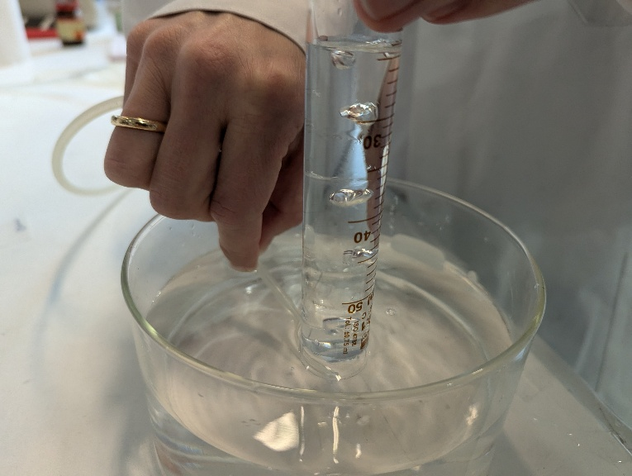
Figur 4: Opsamling af CO₂ i måleglas.

- Montér måleglasset i dit stativ. Fjern parafilmen, mens mundingen af måleglasset er nede i vandet.
- Hver af de tre grupper laver enten punkt a, b eller c:
  - Tilsæt 50 mL postevand til postevandet i glasskålen og start magneten. Mål pH-værdien med indikatorpapiret og skriv værdien ind i skemaet i figur 5.
  - Tilsæt 50 mL 2 M NaOH til postevandet i glasskålen og start magneten. Mål pH-værdien med indikatorpapiret og skriv værdien ind i skemaet i figur 5.
  - Tilsæt 50 mL 2 M HCl til postevandet i glasskålen og start magneten. Mål pH-værdien med indikatorpapiret og skriv værdien ind i skemaet i figur 5.
- Aflæs hvor højt oppe vandet står i måleglasset. Start tiden.
- Tag et billede af forsøgsopstillingen, så du har et ’før-billede’.
- Lad der gå 30 min og aflæs igen hvor højt oppe vandet står i måleglasset. Mål igen pH-værdien med indikatorpapiret og skriv værdien ind i skemaet i figur 5.
- Tag et billede af forsøgsopstillingen igen, så du har et ’efter-billede’.

Oprydning og bortskaffelse
Tag handsker på. Al væske må hældes i vasken. Alle glasvarer skylles grundigt og tørres af. Alt stilles på plads, hvor du fandt det.
Tør bordet af, hvor du har lavet forsøget, så du sikrer dig, at der ikke er spildt noget, som de næste elever kommer til at røre ved.

Efterbehandling

Beskrivelse af resultaterne
Du skal kort beskrive resultaterne.
- Start med at sætte dine to billeder af forsøget ind i samme dokument, som du har lavet dit teoriafsnit i. Sørg også for at få billederne fra de to grupper, du har arbejdet sammen med.
- Ændrer vandet i glasskålen farve?
- Indsæt aflæsningerne af vandets volumen og de målte pH-værdier i tabellen nedenfor, hvis du ikke allerede har gjort det:
 | Tilsat HCl |  | Tilsat postevand |  | Tilsat NaOH
 | Volumen (mL) | pH | Volumen (mL) | pH-værdi | Volumen (mL) | pH
Start af forsøg
Slutning af forsøg
Forskel
Figur 5: Tabel over dine måleresultater. Du kan med fordel også notere farven af vandet i glasskålen i parentes bagved den målte pH-værdi.

Diskussion af resultaterne
Du skal forklare resultaterne ved at argumentere ud fra din viden. Du kan med fordel inddrage reaktionsskemaer. Fx kan du skrive: ’Vandet steg inde i måleglasset i alle tre forsøg, fordi der kan opløses CO₂-gas i vandet, og når gassen forsvinder inde i måleglasset, stiger væsken derinde.’ Du kan få hjælp til din diskussion ved at besvare punkterne nedenfor. Bagefter skal du flette dine svar sammen til en samlet diskussion. Her er det vigtigt, at du genlæser formålet med forsøget.
- Du har i forsøget lavet et indgreb i den ligevægt, du har skrevet i dit reaktionsskema i forarbejdet, da du fyldte måleglasset med CO₂-gas. Hvilket indgreb har du lavet? Det er det samme indgreb i alle tre forsøg.
- Tegn en vippe, der viser dit indgreb, og forklar ud fra den, hvorfor vandet stiger inde i måleglasset.
- Hvilket af de tre forsøg viser den største stigning i vandets volumen inde i måleglasset, og hvilket viser den mindste?
- Kan du sige noget generelt om, hvordan surhedsgraden af vandet – fx havvand – påvirker opløseligheden af CO₂?
- Har du en umiddelbar løsning til at få fjernet carbondioxid fra atmosfæren?
- Færdiggør reaktionsskemaet for produktionen af carbondioxid ud fra muslingeskallerne, der fortrinsvis består af calciumcarbonat (kalk). Husk at afstemme det:
 | CaCO₃(s) + HCl(aq) → CO₂(g) + …(aq) + …(l) | (1)

Hvilken betydning har det for koraller og muslinger i havet, hvis det bliver for surt? Brug reaktionsskema 1 i din forklaring.

Konklusion
Du skal skrive en konklusion. Generelt gælder det, at der ikke skal stå noget nyt i en konklusion.

Kilde: Kiros.dk

